Eger, március 19.
Tisztelt Széchenyi István!
Azért írok önnek, mivel minap láttam egyik nyilatkozatát az újságban. Nagyon bántóan érintettek szavai, amiben a Bánk bán előadást becsmérli.
Határozottan nem értek egyet a véleményével, szerintem a Bánk bán színdarab nagyon is színvonalas, korunk egyik meghatározó műve. Az a véleményem, hogy a mű nagyon hasznos a fiatal generáció számára, hiszen többségük alig tud valamit a régi kor uralkodóiról és történeteikről. Megismerhetjük benne II: Endre uralkodását. E történet pedig nem csupán egy konfliktust mutat be nekünk, hanem a kor kulturális és eszmei értékeiről is beszámol.

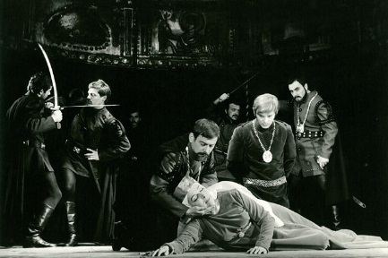
Habár az ön nézőpontját is meg lehet érteni, bizonyos szempontok alapján, mint például hogy az e féle irományok, nemes uraságokról, még ha részben fiktívek is, viszályt szíthatnak a magyar polgárság és a felsőbb réteg valamint a nemzetiségi uralkodók között. Gertrudis királynő meggyilkolása ugyanis felfogható úgy, mint nyílt támadás a Habsburg család és a nemzet ellen.
Ez esetben az ellenzéki párta ez ösztönzően hathatott, törekvéseinek elérése érdekében. Az ön feltevési megalapozottak, hiszen igaz volt abban, hogy ez a mű veszélyt jelenthet a nemzetre. Ezt bizonyítja a későbbi szabadságharc is, aminek egyik kiváltó oka lehetett a dráma.

Másrészt azért is fontos ez a mű számunkra, mert sok dolgot tanulhatunk belőle. Megtanít minket a haza szeretetére, ez a darabban úgy nyilvánul meg, hogy a főhősünk mindent képes feláldozni a hazája becsületéért, még a családját is. A műben észrevehetők olyan hasonlóságok, amik a való életbe mindig is jelen lesznek. Ezt bizonyítja Ottó jelleme is, akinek nem fontos, hogy kinek árt csak az, hogy akaratát bármi áron véghez vigye. Izidóra jellegzetes vonási is léteznek a való világba. Miszerint egy olyan emberhez szeretne tarozni, aki nem, veszi őt komolyan. De ennek ellenére Izidóra a végsőkig ki áll mellett pedig ezt Ottó meg sem érdemelné. A királyné vonásai is fellelhetőek minden egyes korban. Mert mindig is lesznek olyan külföldi emberek és magasabb státuszba levők, akik lenézik a másikat és magukat felsőbb rendűnek gondolják.

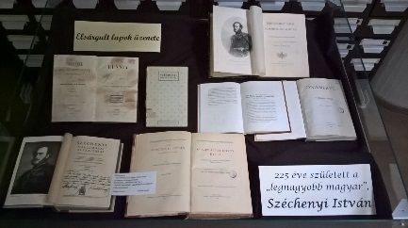
Katona József ezért is írta meg ezt a művet, hogy bármelyik korban is éljünk, ezeket a dolgokat sose felejtsük el. Miszerint minden emberben megvannak ezek a vonások csak nem mindegy, hogy ki hogy kezeli őket.

Tisztelettel,
Melindák

